Keemilise reaktsiooni tunnused

Hullu Teadlase mängus pidid mõistatuste lahendamiseks tegema katseid ning jälgima toimuvaid muutuseid. Kehade ja ainetega toimuvaid muutuseid nimetatakse nähtusteks. Nähtused on reaalse maailma osad, mida me tähele paneme.

Missuguseid nähtuseid panid Hullu Teadlase mängu mängides tähele?
_______________________________________________________________________________________________________________________________________________________________________________________________________________________________________
Nähtused võivad olla keemilised või füüsikalised. Lühidalt öeldes on keemiline nähtus selline muutus, mille käigus tekib uus aine. Füüsikalise nähtuse korral uut ainet ei teki. Materjal võib füüsikalise muutuse ajal muuta kuju või vormi, kuid keemilisi reaktsioone ei toimu ja uusi ühendeid ei teki.
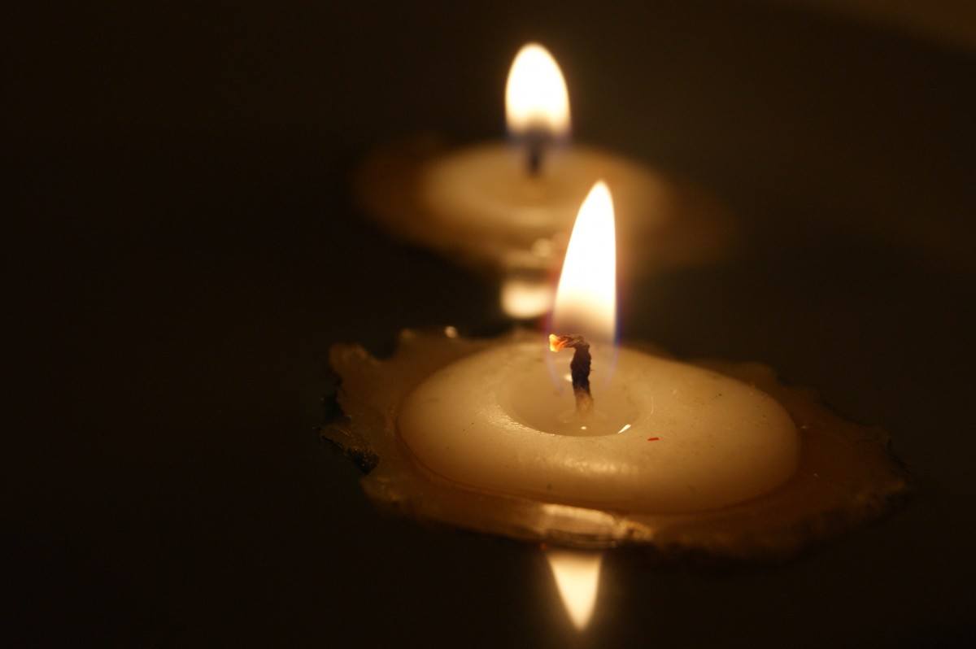
Küünla põlemisel näeme nii keemilisi kui ka füüsikalisi muutuseid. Küünlarasva sulamine ning kuju muutus on füüsikalised, küünlarasva põlemine aga keemiline muutus, sest põlemisel tekivad uued ained: süsihappegaas ja vesi.

Teadlased ja meditsiinitöötajad loovad ja jälgivad keemilisi reaktsioone, et neid muutusi uurida. Aga kuidas nad teavad, kas eksperimendi käigus on toimunud keemiline reaktsioon? Ainus viis kindlalt teada saada on üksikasjaliku keemilise analüüsi tegemine. Keemilistel reaktsioonidel on aga mitmeid jälgitavaid omadusi, mida teadlased saavad näha. Ühe või mitme nimetatud omaduse olemasolu võib näidata keemilise reaktsiooni toimumist.
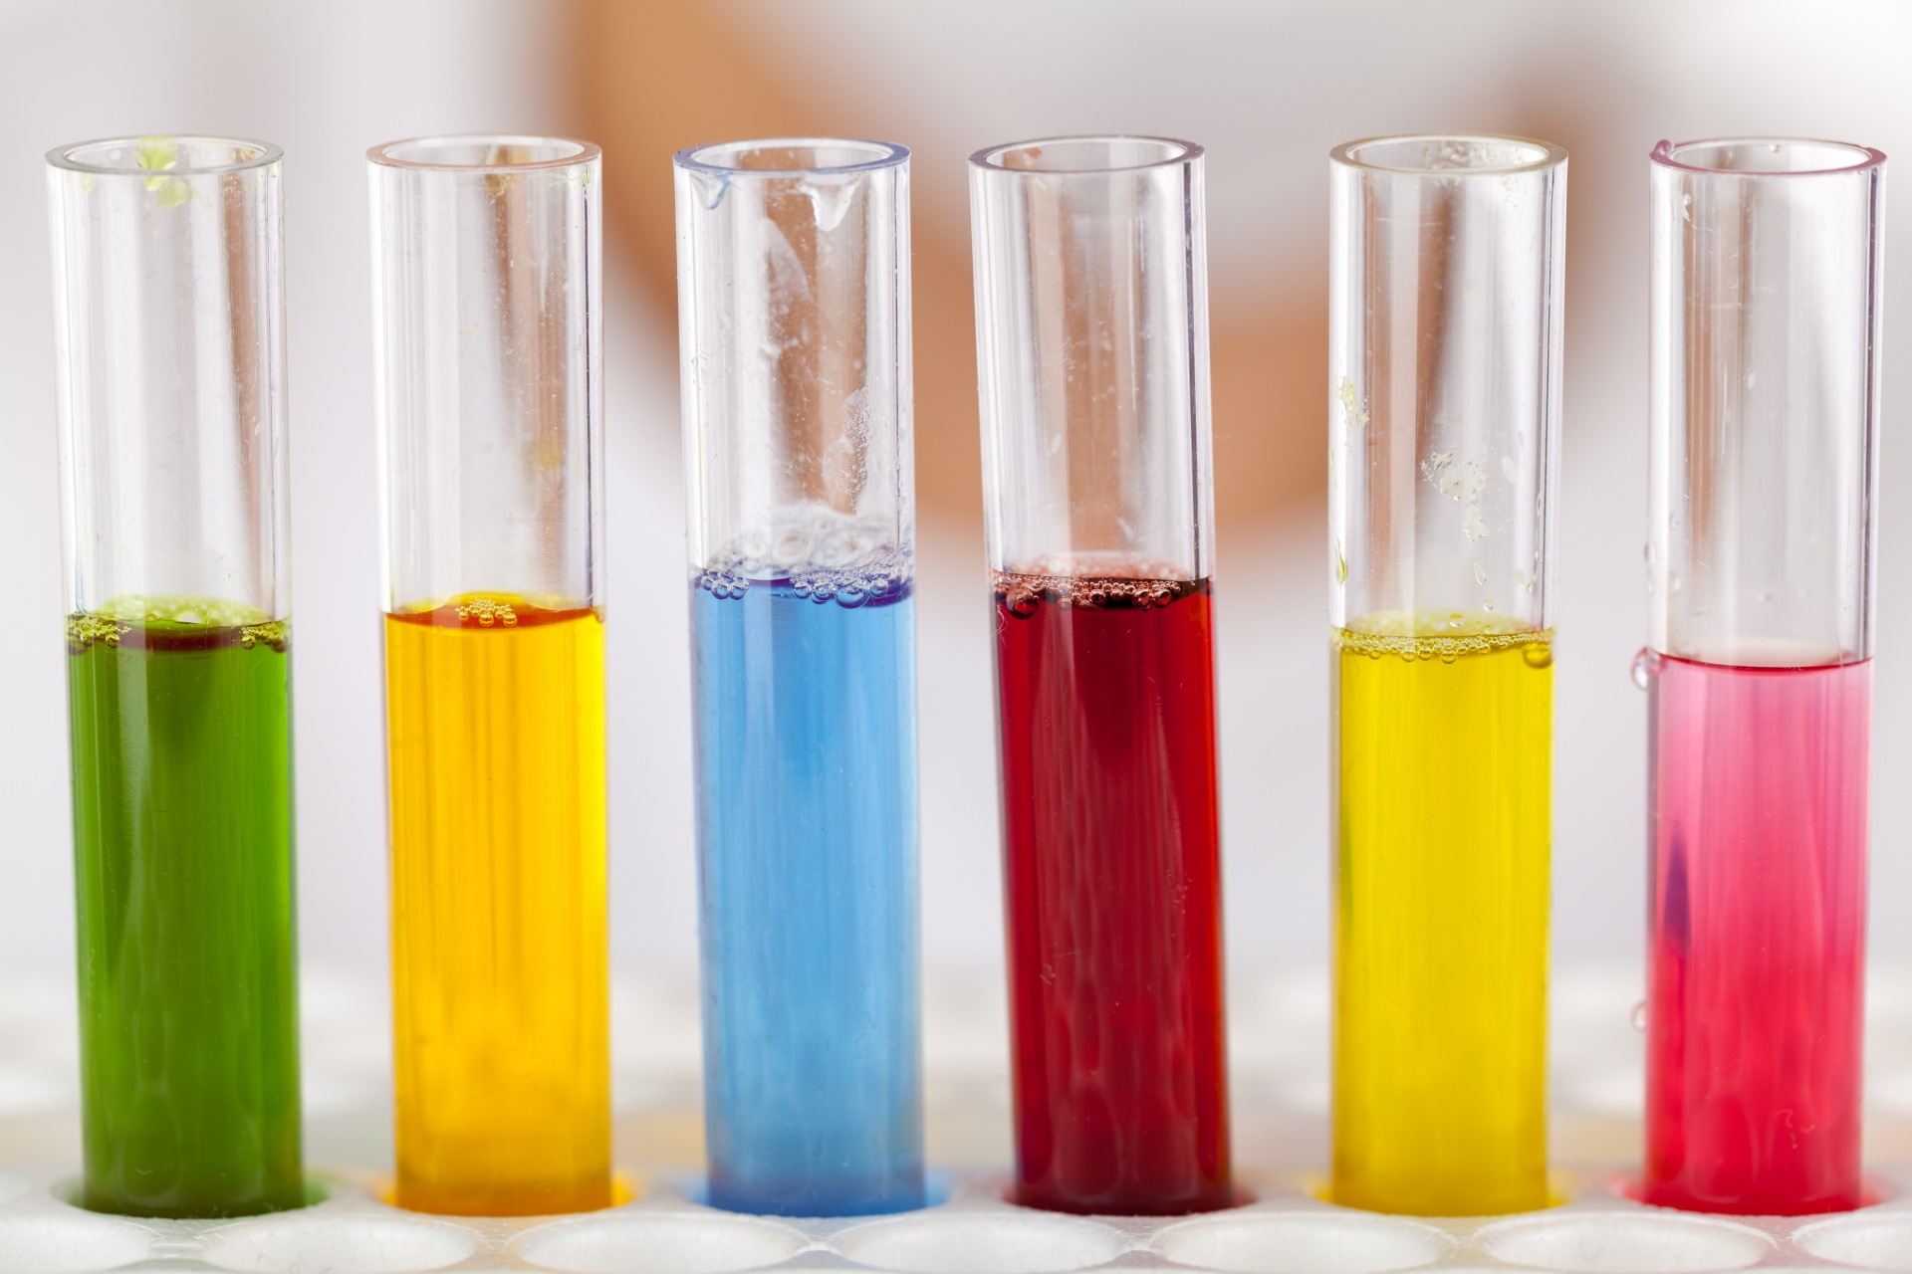
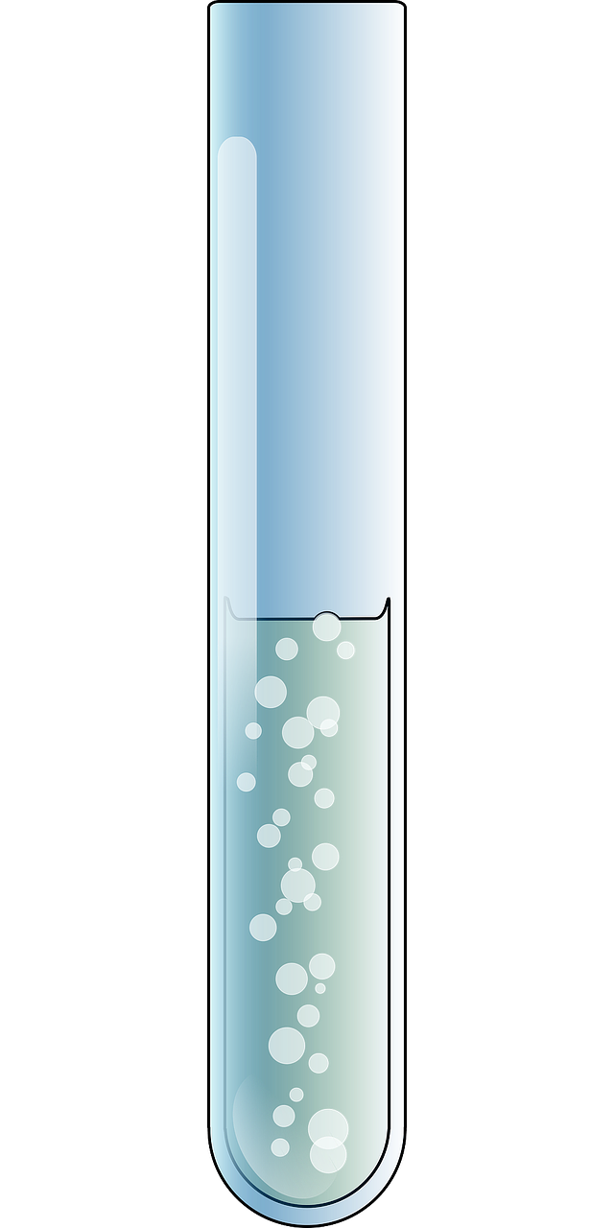
Üks hõlpsamini jälgitavaid muutusi, mis võivad aset leida keemilise reaktsiooni ajal, on värvuse muutus. Muidugi, kui kaks erinevat värvi vedelikku kombineeruvad, moodustavad nad uue värvi. See ei ole keemilise reaktsiooni näitaja. Kui mõne sekundi või minuti pärast ilmneb uus värv, võis toimuda keemiline reaktsioon.

Mullide teke on hea visuaalne märk keemilise reaktsiooni toimumisest. Mullid näitavad, et reaktsiooni käigus võis tekkida gaas. Lõhna muutus on samuti teatud keemiliste reaktsioonide omadus. Näiteks kui kaks magusa lõhnaga vedelikku lõhnavad pärast nende ühendamist suitsuselt või hapukalt, võib see viidata keemilisele muutusele.

Sageli toimub keemilistes reaktsioonides temperatuurimuutus. Lihtsa termomeetriga saab mõõta ainete temperatuuri enne ja pärast reaktsiooni. Kui ilmneb märgatav temperatuurimuutus, on see märk keemilise reaktsiooni toimumisest.

Sademe moodustumine on iseloomulik paljudele keemilistele reaktsioonidele. Sade on tahke aine, mis võib keemilise reaktsiooni käigus moodustuda lahuses. Kui kahe läbipaistva vedeliku kokkusegamisel muutub segu häguseks, võib see anda märku keemilisest reaktsioonist.

Missuguseid keemilise reaktsiooni tunnuseid nägid Hullu Teadlase mängu mängides?
_______________________________________________________________________________________________________________________________________________________________________________________________________________________________________
Kas tundsid mõne mängus kasutatud aine ära? Kus Sa selle ainega varem oled kokku puutunud?
_______________________________________________________________________________________________________________________________________________________________________________________________________________________________________
Mõistatuses A oli kaks ainet. Tumelilla vedelik oli kaaliumpermanganaat (KMnO₄) ning valge pulber oli c-vitamiin, tuntud ka kui askorbiinhape. Kaaliumpermanganaati on kasutatud erinevate nahahaiguste raviks, kuna sellel on baktereid ja seenhaigusi tõrjuv toime. Askorbiinhape on oluline toitaine, mida saab kõige rohkem toorest puu- ja juurviljast. Seda on vaja naha, igemete, hammaste ja luude arenguks ning organismi kaitsevõime hoidmiseks. Askorbiinhappe pikaajalisest puudusest tekkinud haigust nimetatakse skorbuudiks. Tegemist on haruldase ja raske haigusega, mida vanasti põdesid meremehed, sest pikkadele merereisidele oli keeruline tooreid vilju kaasa võtta. Skorbuudi puhul tekivad nahahaavandid ning igemete, lihaste ja seedeelundite veritsus ning hambad võivad välja langeda. Kaaliumpermanganaadi ja askorbiinhappe omavahelisel reaktsioonil kaob kaaliumpermanganaadi tumelilla värv ning lahus jääb peaaegu värvitu. Selle keemilise reaktsiooni saab kirjutada võrrandiga:

2C₆H₈O₆ + KMnO₄ $→$ 2C₆H₆O₆ + KMnO₂ + 2H₂O
askorbiinhape + kaaliumpermanganaat $→$ dehüdroaskorbiinhape + kaaliummanganaat + vesi

Kaaliummanganaadi lahus on tegelikult kergelt roosakas, aga seda näeb ainult valgel taustal hoolikalt uurides.

Mõistatuses C oli samuti kaks ainet. Viiest ühesugusest tuubist ühes oli söögisooda (NaHCO₃) lahus ning teistes oli vesi (H₂O). Tilgapudelis oli fenoolftaleiin. Fenoolftaleiin on indikaator ehk keemiline aine, mis muudab sõltuvalt keskkonnast värvi. Fenoolftaleiin muudab värvust sõltuvalt sellest, kui happeline on tema keskkond. Soodalahuses värvub fenoolftaleiin roosaks, kuid vees tekib valge hägu. Seetõttu muutuski üks tuubidest roosaks, ülejäänud aga valgelt häguseks. Hägu tekib sellest, et fenoolftaleiin ei lahustu vees.

Kirjuta õpitust vihikusse kokkuvõte, kus kasutad järgmisi sõnu: keemiline nähtus, füüsikaline nähtus, keemiline reaktsioon, reaktsiooni tunnused.

